# Modificadores paramétricos:

* Bend
* Melt
* Skew: sesgado

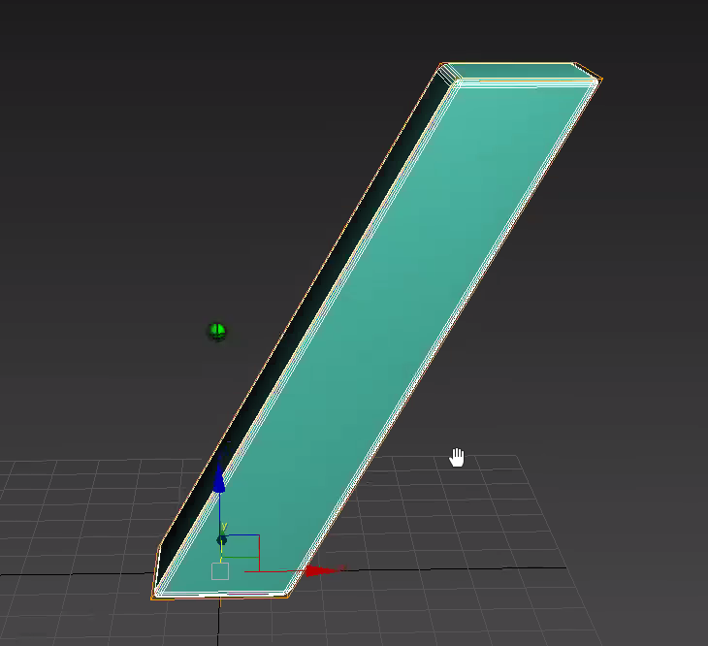

El modificador se pone encima de nuestro objeto, y se apilan en el stack de modificadores.

Si selecciono la caja original tengo todavía sus parámetros (width, height, fillet…).

Cuando quiera modificar el sesgado puedo modificarlo igual.

La mayoría de modificadores tienen subobjetos

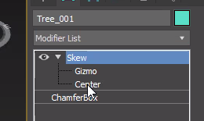

Gizmo representación visual del sesgado. Es el BBox de color naranja.

SHIFT + J –> Para mostrar u ocultar el BBox.

Al modificar algunos parámetros como limits del Skew, vemos como el BBOX no coincide exactamente con la geometría.

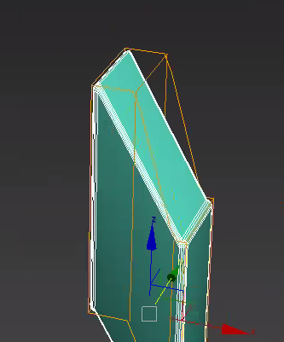

* Bend: también tiene gizmo y centro. Esto es porque le faltan segmentos de geometría (altura).

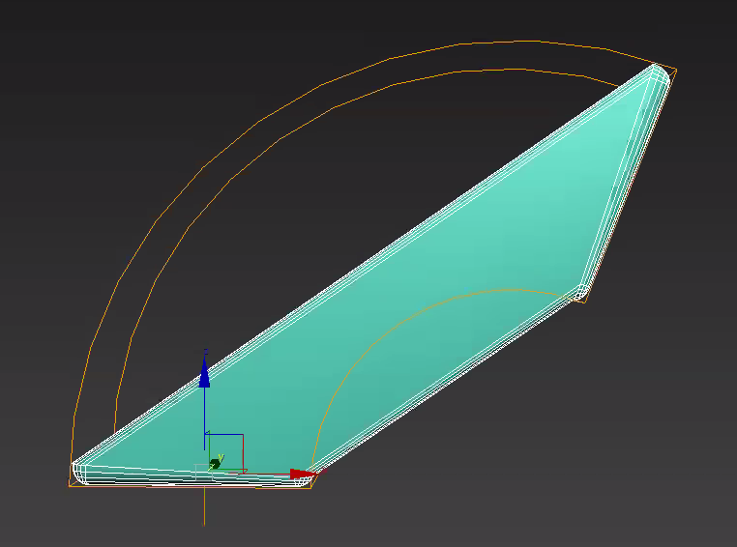

Entonces en Height segments del chamfer box le añado segmentos.

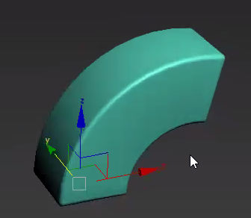

Le deberíamos añadir los mínimos posibles para ver bien la forma.

* Twist: si retuerzo mucho me puede dar fallos de sombreado si no tengo suficiente geometría.

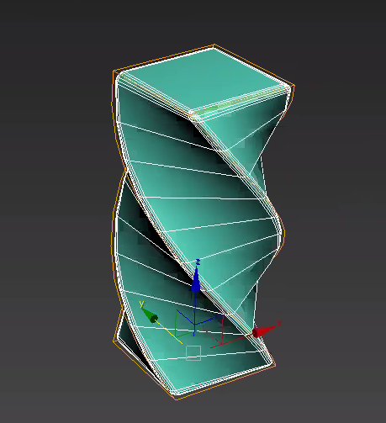

Si después del twist añado un bend:

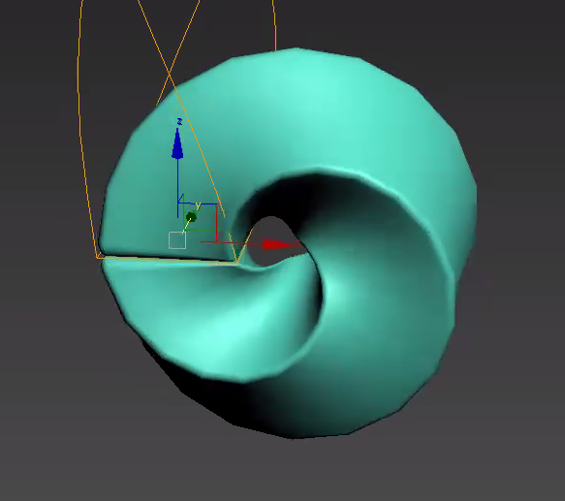

Y se puede animar el el angle y direction y se obtienen efectos muyyy chulooos.

**El ORDEN de los modificadores IMPORTA!**

Podemos arrastras modificadores directamente a la geometría para aplicar geometría.

En las esferas podemos hacer como partes del hemisferio:

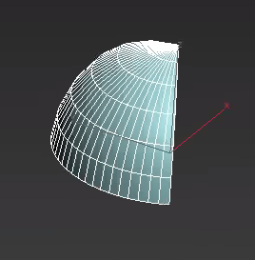

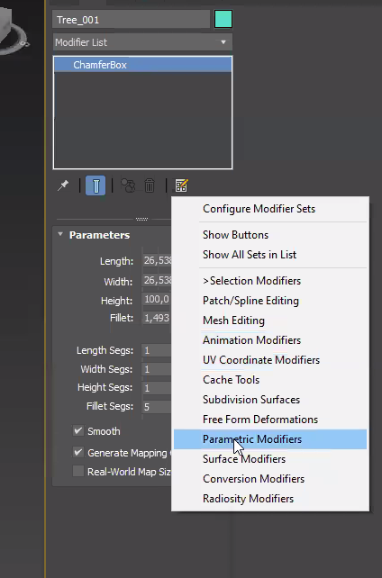

Así los ordenamos para que salgan al inicio los que yo quiero

Instancia: vincula las propiedades. Si cambio la altura

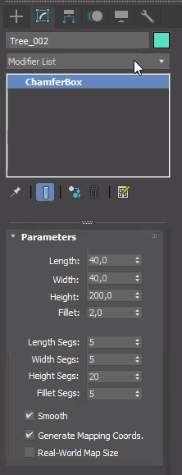

Si aplico un modificador se le aplica al otro.

Cuando tengo varias instancias iguales los puedo hacer únicos con make unique: 

La referencia es como una instancia pero a partir del punto que nosotros queramos. Y lo marca una una barrita negra

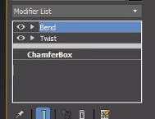

Taper: para iconificar la caja. Y se puede curvar hacia dentro/fuera. Y tamb cambiar ejes

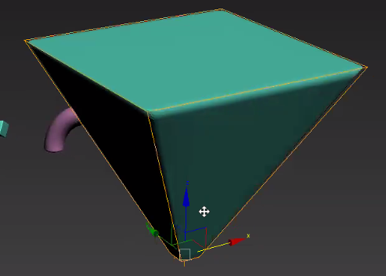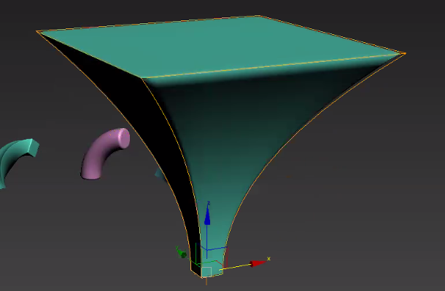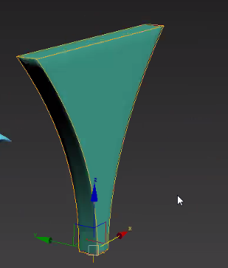

19:26 WTF

* Stretch

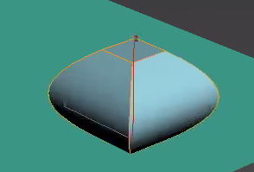

* Push: lo hace como mas grueso

En las articulaciones (cuello y tal) necesitamos mas geometría para que la animación funcione bien.

* **Slice**: sirve para cortar una parte de la geometría. Se puede hacer un plano de corte e incluso animarlo.
* **Lattice**: genera una rejilla que se corresponde con la cantidad de vértices y aristas que tenemos.

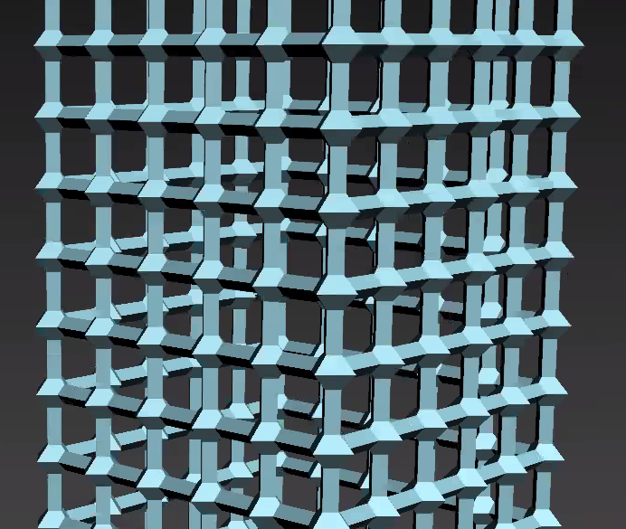

* Shell:
* **Wave**: ondas. Y también se puede animar

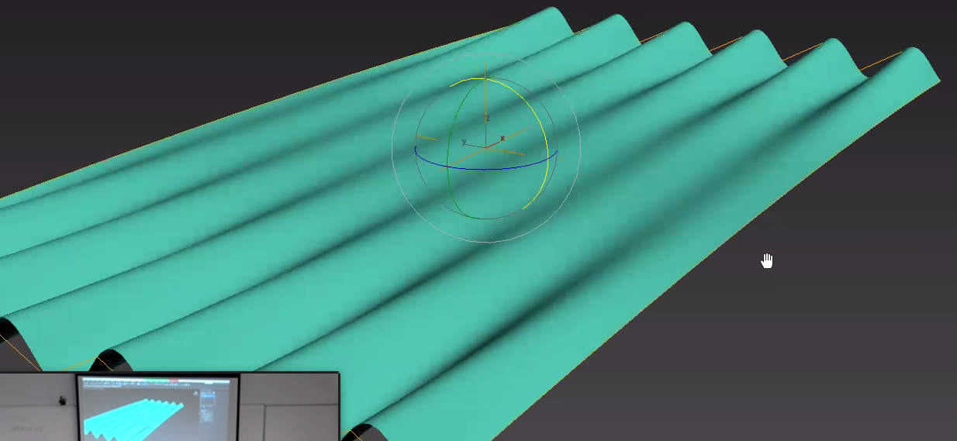

* Ripple: mismo concepto pero radial (y no direccional)

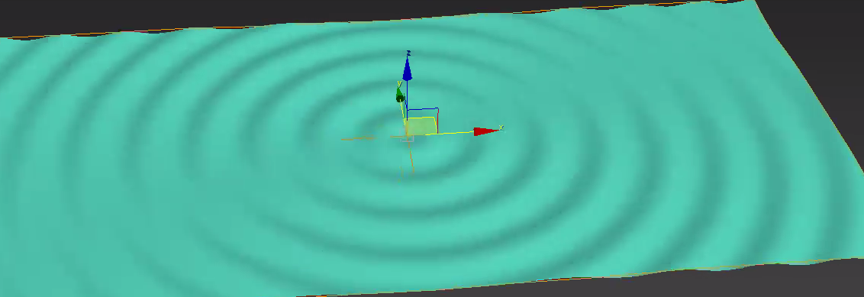

Es un plano, solo se ve en una cara. Si quiero las dos caras. Backface cool es una herramienta de visualización.

Aplico un modificador de Shell para aplicar un grueso.

**Deberíamos ver todos los modificadores para ver que hay a nivel de modelado.**

* Melt: se pueden derretir cosa. Muy wapo las animaciones. Cada

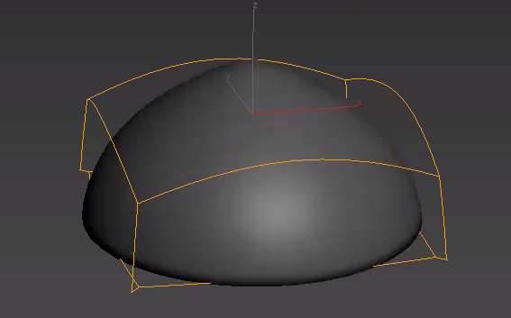

FFD: Free Form Deform. Al añadirlos.

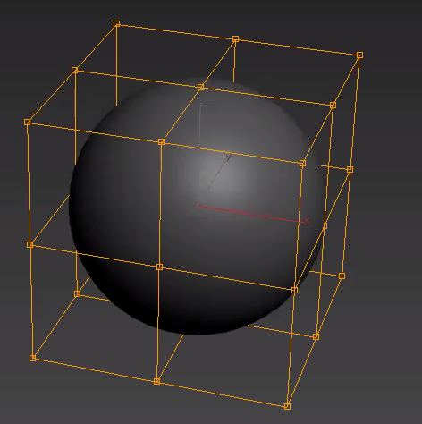

Hay puntos de control

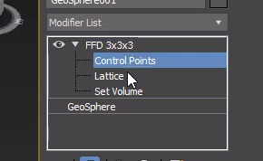

Al mover los puntos de control podemos editarlos, escalarlos y tal.

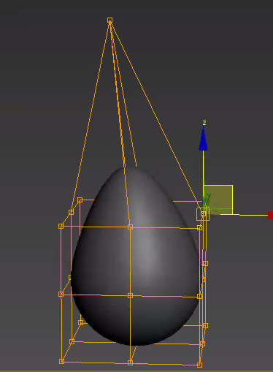

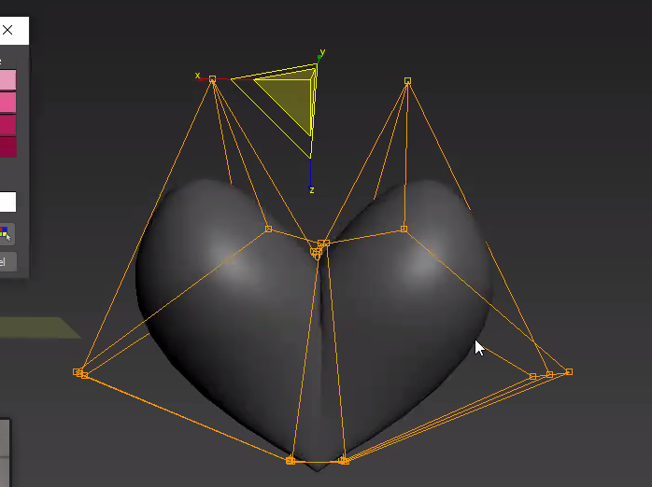

A partir de una forma 2D podemos hacer una 3D. A la hora de hacer 2D ramb hay que optimizar. Podemos hacerlo con Interpolation (steps):

* Con Extrusión (extrude): es un modificación SOLO para Shapes 2D.
* 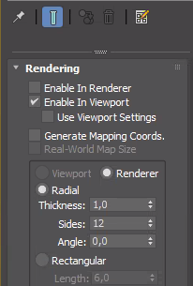En Rendering: De aquí podemos cambiar el radio, el angle, si se ve en renderer o radial. Así generamos las 3D

Para hacer una Linea: puedo o click o aguantar para curvas.

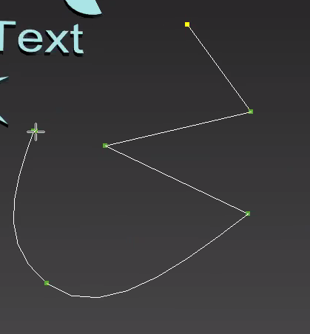

Lo vértices suavizados con curas de bezier podemos rotarlos.

Click derecho en un vertice y se puede cambiar de uno a otro.

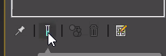

Si le damos aquí en la línea puedo modificar los vértices de la línea viendo la extrusión

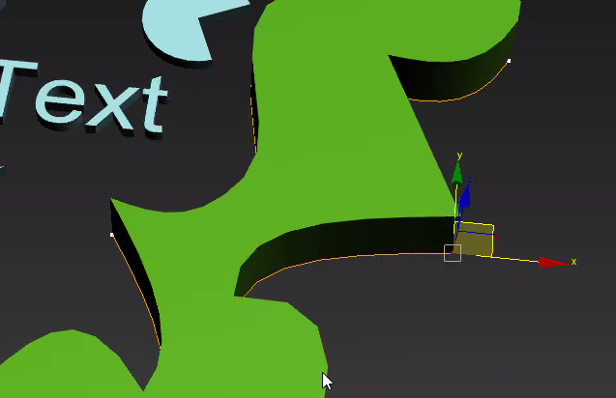

ALT + X para que se vuelva semitransparente.

Sweep: se puede hacer un banco, carretera, tubo…

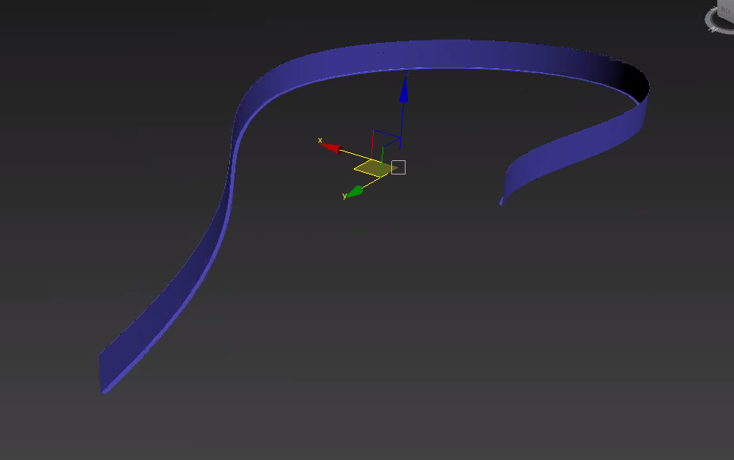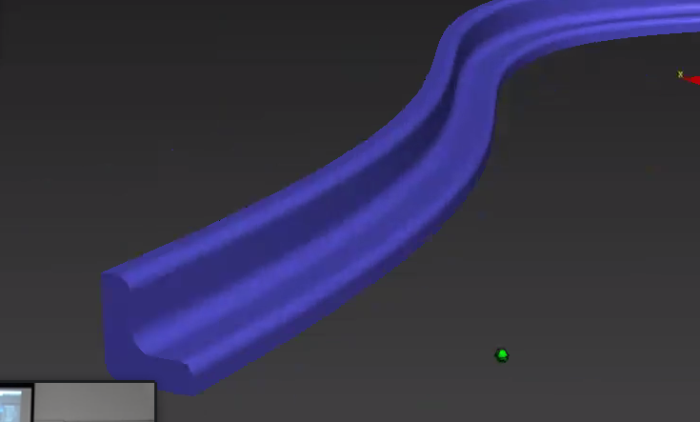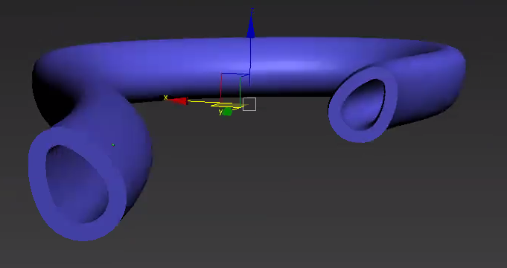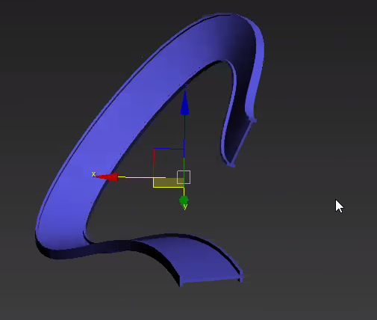

Se pueden hacer barridos más complejos (Compound Objets > Loft): tenemos sección y recorrido y extruimos la sección por el recorrido teniendo mas posibilidades.

Peralte?

Line + Lathe (revoluciones)

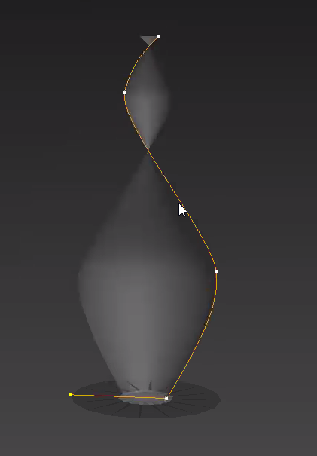

Cmabiamos el Axis (propiedad) y lo hacemos mas grande

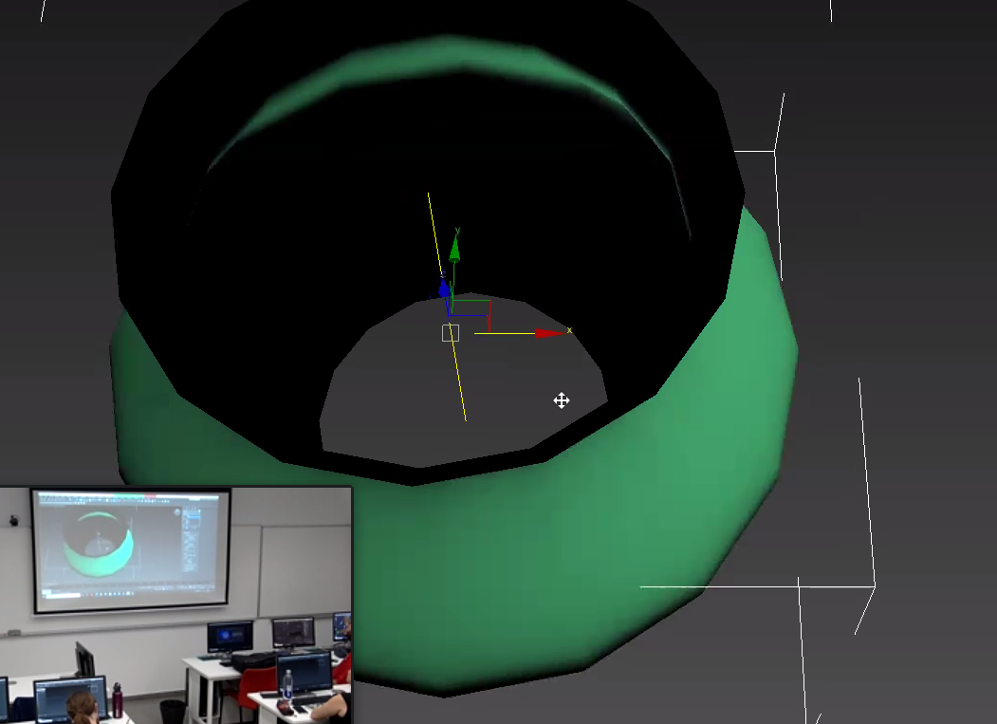

Pero hay un problema en la base

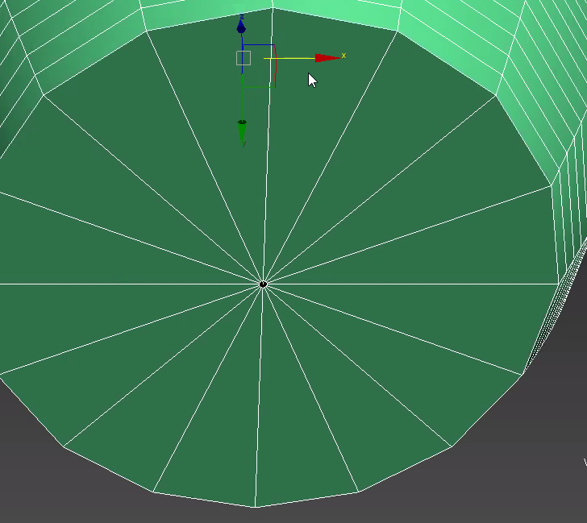

Todos los vértices están casi juntos pero tenemos que soldarlos. Para eso isamos Weld Core

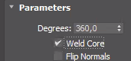

A lo mejor no funciona del todo,

Boton derecho > Object properties > BackFace Cull

Para que se vean las dos direcciones le aplicamos el Shell

Si cierro una línea al hacer extrude me hace un solido, si esta abierta algo así con Shell tamb.

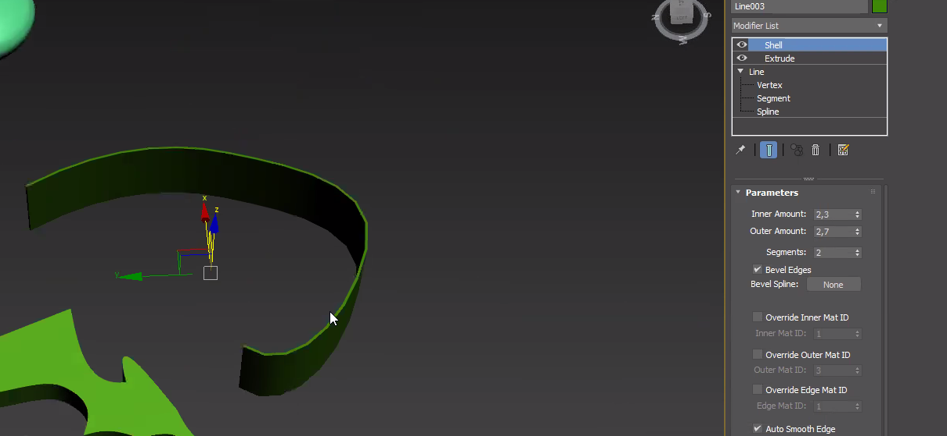

Ver transparente : ALT + X